Тема урока: «Что такое фразеологизмы?»
Класс: 3
Предмет: Русский язык

Цели деятельности учителя | Цель: познакомить учащихся с фразеологизмами  Задачи:  Познавательные:  - формировать умение отличать фразеологизмы от свободных сочетаний слов, находить фразеологизмы в тексте и объяснять их значение  Развивающие:  - содействовать развитию познавательных, коммуникативных универсальных учебных действий, ввести в активный словарный запас учеников новые крылатые выражения.  - развивать наблюдательность, память, мышление, умение работать с фразеологическими словарями.  Воспитательные:  - воспитывать интерес к русскому языку;  - воспитывать самостоятельность у учащихся.
Тип урока | Урок – открытие новых знаний
Планируемые образовательные результаты | Предметные:  - дать представление об устойчивых сочетаниях слов;  - находить в тексте и в предложениях фразеологизмы, объяснять их значение;  - отличать фразеологизмы от неустойчивых словосочетаний;  - работать со словарем фразеологизмов, находить нужную информацию;  Метапредметные  - владеют способностями понимать и сохранять в памяти учебную задачу урока, отвечать на вопросы, обобщать собственные представления;  - слушают собеседника и ведут диалог, оценивают свои достижения на уроке;  - умеют вступать в речевое общение, пользоваться учебником.  Личностные: имеют мотивацию к учебной деятельности, навыки сотрудничества со взрослыми и сверстниками в разных ситуациях
Методы и формы обучения | Фронтальная форма работы, парная форма работы, индивидуальная форма работы, технология проблемного обучения
Образовательные ресурсы | Учебник «Русский язык» 3 класс, 1 ч. Канакина В.П., «Дидактический материал. Разноуровневые задания»
Основные понятия и термины | Фразеологизмы

Организационная структура урока

Этапы урока | Деятельность учителя | Формы организации совзаимодействия | Формируемые умения (УУД)
Орг.момент  Минутка чистописание. Самоопределение к деятельности  Определение темы и цели урока  Работа по теме урока  Продолжение работы  ФИЗКУЛЬТМИНУТКА  Продолжение работы  Итоги урока  Рефлексия  Домашнее задание | Начинаем наш урок.  Мы пришли сюда учиться,  Не лениться, а трудиться,  Слушаете внимательно,  Работаете старательно!  Посмотрите на доску. Прочитайте предложения. Объясните написание пропущенных букв. Спишите предложения, вставляя пропущенные буквы и раскрывая скобки.  Д.ржать .зык (за) зубами.  (Не) делай (из) мухи слона.  Как вы понимаете выражение:  - Держать язык за зубами?  Можно ли это выражение заменить одним словом? Каким? (молчат)  Как вы понимаете выражение:  - «Не делай из мухи слона»?  Каким одним словом мы можем заменить это выражение? (не преувеличивай)  Может кто-то из вас знает, как называются такие слова, выражения?  (если нет) Хотите узнать, как они называются?  (если да) А как ты догадался что это фразеологизмы? (фраза – это фраза, а логизм – это устойчивость) Таким образом мы с вами получили, что фразеологизмы – это устойчивые словосочетания. Давайте проверим наши предположения.  Откроем учебник на странице 49.  Какая тема нашего урока? А какая цель урока? (узнаем, что такое фразеологизмы, научимся их определять, объяснять)  Давайте прочитаем правило, и узнаем, что же такое фразеологизм (или давайте прочитаем правило, и проверим правильно ли мы с вами сделали вывод)  - Посмотрите на картинки (брать на буксир, висеть на телефоне, сесть в калошу)  Как их можно расшифровать? (обсудите это в паре)  А если не знаем, куда мы можем обратиться и узнать значение фразеологизмов?  -Во фразеологическом словаре. (с.157)  Дидактический материал с.17 упр.2 Прочитайте словосочетания. Найдите среди них фразеологизмы и объясните значение каждого. Запишите их в тетради. (бить баклуши, на скорую руку, сесть в калошу, сгореть со стыда)  Какими названиями животных можно дополнить следующие фразы? Вы должны назвать животных и пантомимой или мимикой изобразить их.  Голоден, как … (волк).  Хитёр, как …(лиса).  Труслив, как … (заяц).  Надут, как … (индюк).  Неповоротлив, как … (медведь).  Здоров, как … (бык).  Колюч, как … (ёж).  Упражнение 85 с.50  Кто выполнит раньше:  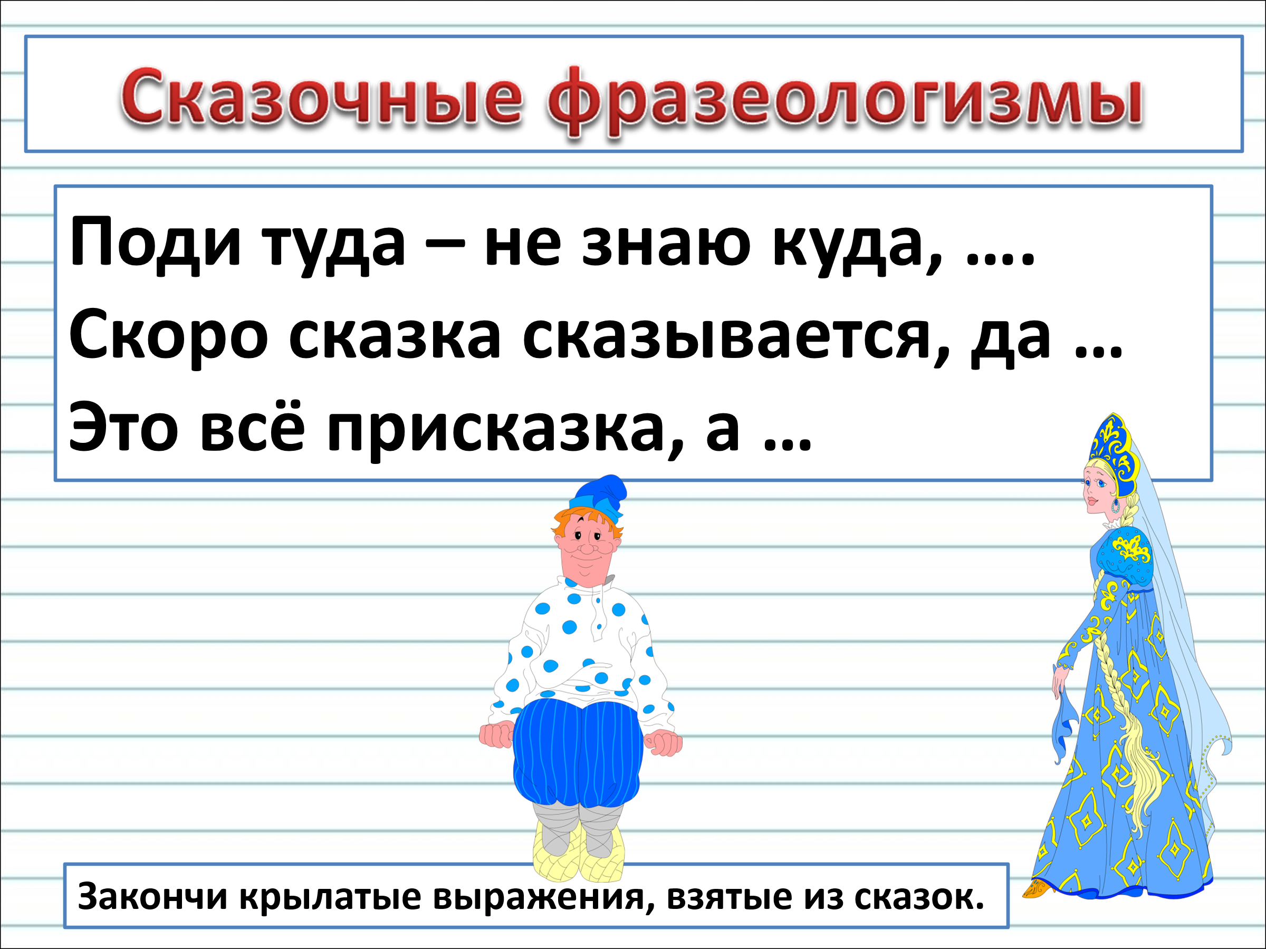  Что нового узнали?  Что это такое?  Что нельзя в них делать?  Какие фразеологизмы вы запомнили с урока?  Вспомним цели урока и выскажем свое мнение, удалось ли нам их выполнить.  Оцените себя, как вы работали на уроке.  На доске написаны столбиком фразеологизмы:  - опустив рукава  - засучив рукава  - держа ушки на макушке  - бил баклуши  - мотал на ус  - считал ворон  - смотрел во все глаза  - ловил мух  упр. 87 | Фронтальная форма работы  Фронтальная форма работы  Фронтальная форма работы  Фронтальная форма работы  Работа в паре  Групповая форма работы  Фронтальная форма работы  Фронтальная форма работы  Индивидуальная форма работы | Предметные:  - дать представление об устойчивых сочетаниях слов;  - находить в тексте и в предложениях фразеологизмы, объяснять их значение;  - отличать фразеологизмы от неустойчивых словосочетаний;  - работать со словарем фразеологизмов, находить нужную информацию;  Метапредметные  - владеют способностями понимать и сохранять в памяти учебную задачу урока, отвечать на вопросы, обобщать собственные представления;  - слушают собеседника и ведут диалог, оценивают свои достижения на уроке;  - умеют вступать в речевое общение, пользоваться учебником.  Личностные: имеют мотивацию к учебной деятельности, навыки сотрудничества со взрослыми и сверстниками в разных ситуациях



